Проектно-исследовательская деятельность на уроках башкирского языка и литературы в урочное и внеурочное время.

Сущность моих педагогических изысканий заключается в создании определённой системы работы по развитию творческих способностей учащихся путем организации последовательной преемственной поисково-исследовательской деятельности на уроке и во внеурочное время, создании условий для полноценного формирования исследовательских умений и навыков.
Сама идея создания этой системы возникла в процессе подготовки учащихся к олимпиадам, конкурсам, научно-практическим конференциям.
Одной из задач обучения языку является развитие интеллектуальных и творческих способностей учащихся, формирование навыков самостоятельной учебной деятельности. Как сказал Л.Н.Толстой : “Если ученик в школе не научился сам ничего творить,то и в жизни он всегда будет только подражать,копировать”
Исследовательский метод обучения имеет более чем полуторастолетнюю историю, написано много трудов педагогами. В современной дидактике исследовательский метод трактуется так: “Он призван обеспечить, во-первых, творческое применение знаний, во-вторых, овладение методами научного познания в процессе поиска этих методов и применение их. В-третьих, он формирует черты творческой деятельности. И, в-четвертых, является условием формирования интереса, потребности в такого рода деятельности, ибо вне деятельности мотивы, проявляющиеся в интересе, и потребности не возникают. Одной деятельности для этого недостаточно, но без нее данная цель недостижима. В результате исследовательский метод дает полноценные, хорошо осознанные, оперативные и гибко используемые знания и формирует опыт творческой деятельности”. (Иссак Лернер)
Что такое поисково - исследовательский метод обучения?
Исследовательский метод обучения - это организация поисковой, познавательной деятельности учащихся, путём постановки учителем познавательных и практических задач, требующих самостоятельного, творческого решения.
Сущность поисково - исследовательского метода обучение:
Учитель вместе с учащимися формулирует проблему, разрешению которой посвящается отрезок учебного времени. Деятельность учителя сводится к оперативному управлению процессом решения проблемных задач.
Учащиеся самостоятельно добывают знания в процессе разрешения (исследования) проблемы, сравнение различных вариантов получаемых ответов. Средства для достижения результата также определяют сами учащиеся. Учебное исследование отличается от научного то,что учащиеся открывают в процессе исследования,для науки не является новым и было уже давно открыто. Но эти знания являются новыми для учеников,они часто чувствуют себя “первооткрывателями”. Хочу отметить , что при поисково-исследовательской деятельности на уроке важно,чтобы ученик не получил в уже готовом виде нужную информацию от учителя,а сам пришел к знаниям. Важный момент: для успешной организации исследовательской деятельности на уроке необходимо тщательно продумывать формы уроков. Применяя исследовательские методы на уроках, я стремлюсь повысить практическую, навыкообразующую направленность содержания, разнообразить формы организации учебной деятельности. Могут быть разнообразные формы: урок-исследование, урок-творческий отчет, урок-защита идей, урок-ролевая игра, урок-семинар, урок открытых мыслей, конференция, урок- круглый стол.

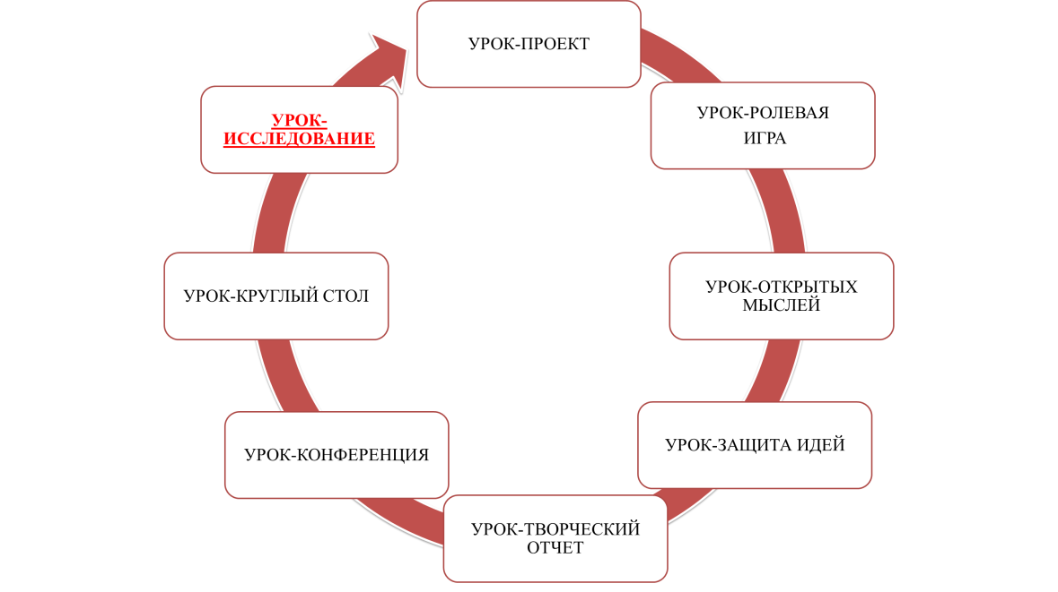

Для успешного развития способностей я активно применяю различные педагогические технологии: игровую, проблемную, групповую, проектную, разноуровневую, новые информационные.

Большинство исследовательских заданий должно представлять собой небольшие поисковые задачи. Поисково на уроке башкирского языка и литературы направлена на понимание текстов, определение авторской позиции, стиля. Подбираем тексты, где представлена совокупность языковых средств – лексических, фонетических, грамматических, стилистических. В тексте можно найти слова с тем или иным значением, слова разных частей речи, повторы, рифмы, средства худож ественной выразительности, ошибки, несоответствие содержания текста иллюстрациям и т.д. Можно сопоставить текст на русском языке и его перевод. На уроке литературы языковой анализ литературного произведения, аннотирование словаря, выявление потенциальных информаторов, вербальное общение, подробная запись и анализ информации, анализ материалов поисково-краеведческой экспедиции, систематизация и обобщение материала. В самостоятельном поиске исследовании формируется познавательный интерес, вырабатываются приемы творческой деятельности. Очень важно умение работать со всевозможными словарями – энциклопедическими, толковыми, орфографическими.
Синквейн — это методический прием, который представляет собой составление стихотворения, состоящего из 5 строк. При этом написание каждой из них подчинено определенным принципам, правилам. Таким образом, происходит краткое резюмирование, подведение итогов по изученному учебному материалу. Синквейн является одной из технологий критического мышления, которая активирует творческую деятельность школьников, через чтение и письмо. Написание синквейна — это свободное творчество, которое требует от учащегося найти и выделить в изучаемой теме наиболее существенные элементы, проанализировать их, сделать выводы и коротко сформулировать, основываясь на основных принципах написания стихотворения.  Мустай Карим  Великий, башкирский  Творил, просвещал, писал  Символ башкирской духовности  Поэт | Правила построения синквейна  Первая строчка стихотворения — это его тема. Представлена она всего одним словом и обязательно существительным.  Вторая строка состоит из двух слов, раскрывающих основную тему, описывающих ее. Это должны быть прилагательные.  В третьей строчке, посредством использования глаголов или деепричастий, описываются действия, относящиеся к слову, являющемуся темой синквейна. В третьей строке три слова.  Четвертая строка — это уже не набор слов, а целая фраза, при помощи которой составляющий высказывает свое отношение к теме. В данном случае это может быть как предложение, составленное учеником самостоятельно, так и крылатое выражение, пословица, поговорка, цитата, афоризм, обязательно в контексте раскрываемой темы.  Пятая строчка — всего одно слово, которое представляет собой некий итог, резюме. Чаще всего это просто синоним к теме стихотворения.
Слово кластер в переводе означает пучок, созвездие. Это способ графической организации материала, позволяющий сделать наглядными те мыслительные процессы, которые происходят при погружении в ту или иную тему. Кластер является отражением нелинейной формы мышления. Иногда такой способ называют «наглядным мозговым штурмом».  Последовательность действий проста и логична:  Посередине чистого листа (классной доски) написать ключевое слово или предложение, которое является «сердцем» идеи, темы.  Вокруг «накидать» слова или предложения, выражающие идеи, факты, образы, подходящие для данной темы. (Модель «планеты и ее спутники»)  По мере записи, появившиеся слова соединяются прямыми линиями с ключевым понятием. У каждого из «спутников» в свою очередь тоже появляются «спутники», устанавливаются новые логические связи.  В итоге получается структура, которая графически отображает наши размышления, определяет информационное поле данной теме. | 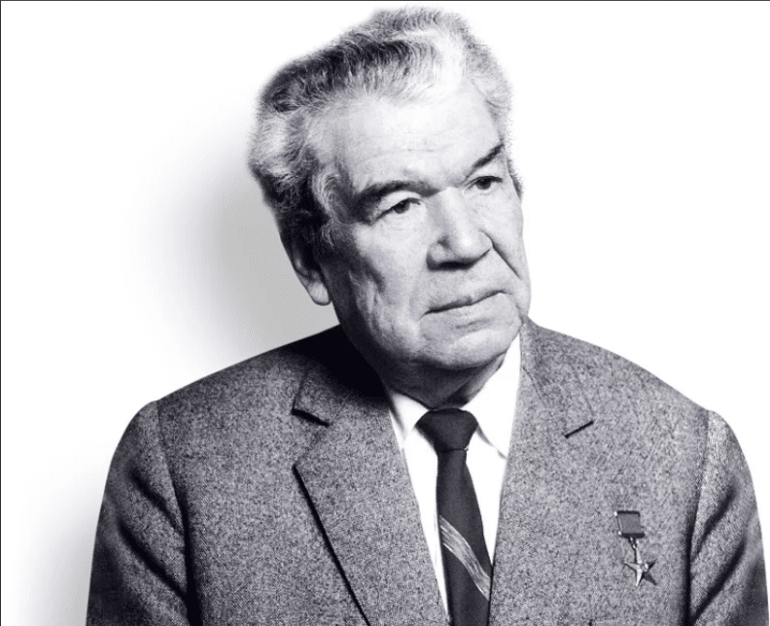
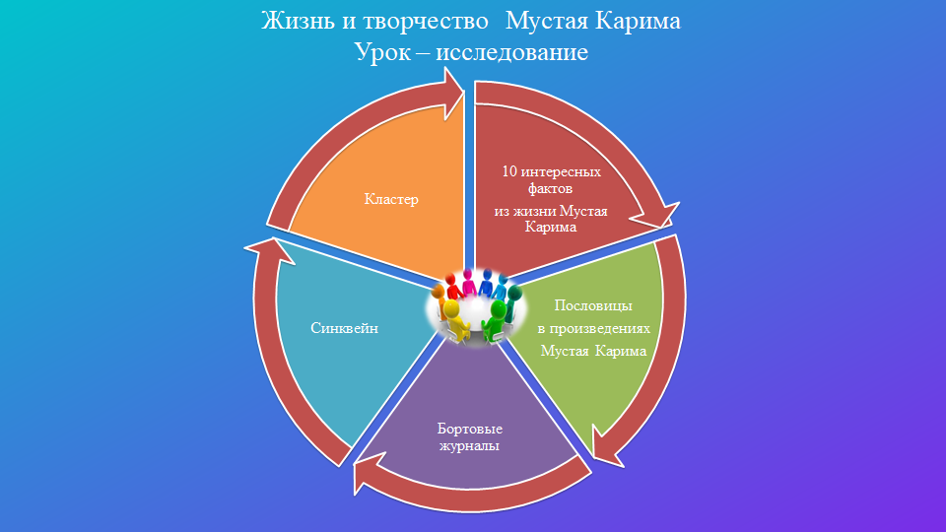

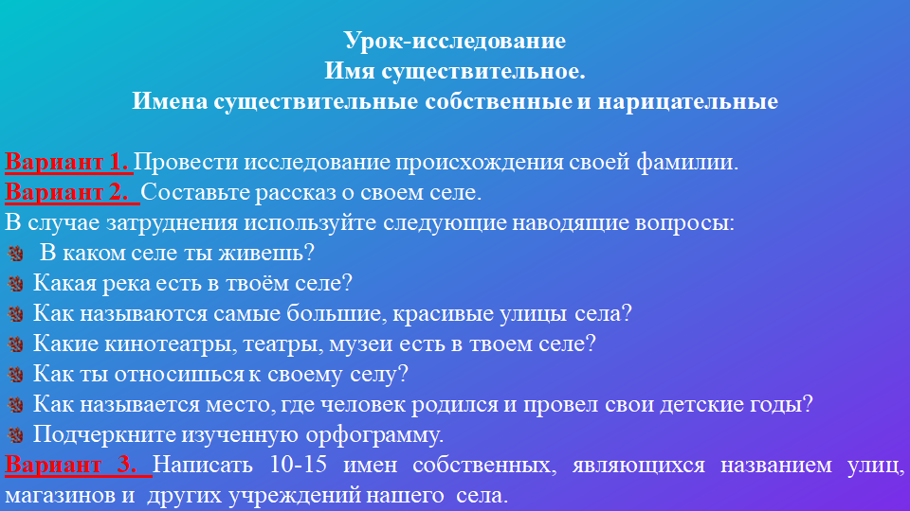

Правильная организация исследовательской деятельности в процессе урока позволяет формировать у обучающихся интеллектуальные умения (сравнение, сопоставление, анализ, синтез, абстрагирование, классификация); информационные умения (работать со словарями, справочной литературой, получать информацию у компетентных по данному вопросу лиц); коммуникативные умения; организационные умения (умение формулировать цель деятельности, осуществлять самоконтроль, самооценку). Применение исследовательского метода на уроках башкирского языка способствует не только формированию определенных личностных качеств учащегося, но еще и вносит особый интерес к изучению лингвистики.
Организация исследовательской деятельности в процессе урока позволяет формировать у обучающихся различные умения. Вашему вниманию все видно на экране. Как моя практика доказала в самостоятельном поиске исследовании формируется познавательный интерес, вырабатываются приемы творческой деятельности.
Логическим продолжением уроков является внеурочная деятельность. Это работа с одаренными детьми, спецкурс “Топонимика Абзелила”, “Школа юного ученого”.
Хочется сказать, что использование посково-исследовательского метода позволила достичь положительных результатов.
Результатом моей работы по применению данного метода можно считать победы и призовые места в олимпиадах: муниниципального, регионального этапа. Самые высокие результаты: это победа моей ученицы Абушахмановой Аделии в 2016 году на Всероссийской олимпиаде школьников по родным языкам под эгидой русского языка, призеры Федеральная олимпиада школьников по родным языкам (СВОШ) 2022,2023 г. Кильмухаметова Светлана, Рахимова Алсу.
Навыки поисково-исследовательской деятельности дают результаты и на научно- практических конференциях, конкурсах.
Учащиеся, занимающиеся исследовательской деятельностью, уверенней чувствуют себя на уроках, стали активнее, научились грамотно задавать вопросы, у них расширился кругозор, стали более коммуникативны, активно участвуют в деятельности школьной, районной, республиканской, всероссийской,международной научно-практических конференций, в конкурсах исследовательских работ разного уровня.
С моими работами Вы можете ознакомиться на моём персональном сайте https://infourok.ru/user/mullahmetova-albina-rinatovna1 в портале “Инфоурок”, здесь я представила свои методические материалы, разместила исследовательские работы.
В заключении хочу сказать , ценность поисково-исследовательской деятельности в том, что в ходе исследования школьники учатся самостоятельно приобретать знания, вооружаются способами и методами познавательной и учебной деятельности. Если ученик получит в школе исследовательские навыки ориентирования в потоке информации, научится анализировать ее, обобщать, видеть тенденцию, сопоставлять факты, делать выводы и заключения, то он в силу более высокого образовательного уровня легче будет адаптироваться в дальнейшей жизни, правильно выберет будущую профессию, будет жить творческой жизнью.

Литература
Качурин М.Г. Организация исследовательской деятельности учащихся на уроках литературы. М., 1988.
Леонтович А. Учебно-исследовательская деятельность школьников как модель педагогической технологии. Народное образование. № 10. 1999.
Лернер И. Я. Поисковые задачи в обучении как средство развития творческих способностей. // в кн. Научное творчество. Под ред. Микулинского С. Р. – М., 1969.
Мадер Р.Д. Первые шаги в научном поиске // Литература в школе. – 1981. – № 12.
Московкина И. И. Урок-исследование. Специалист 1999, № 7
Пахомова Н.Ю. Метод учебного проекта в образовательном учреждении. – М.: Аркти, 2003.
Савенков А.И. Содержание и организация исследовательского обучения школьников. – М.: «Сентябрь», 2003. – 204 с.
Сергеев И.С. Как организовать проектную деятельность учащихся: Практическое пособие для работников образовательных учреждений. – М.: АРКТИ, 2003.
Сергеева М.Г. Об экспертизе исследовательских работ учащихся // Исследовательская работа школьников. – 2003. № 3. – С. 136-138.

